ОТЧЕТ
По лабораторной работе
Тема: UML-моделирование и проектирование PHP-приложений
Студенты: Галкин Максим, Черняев Егор
Группа: ИСП-30-31
Вариант 9. Система онлайн-обучения - MVP
Цель работы: спроектировать структуру и взаимодействие компонентов образовательной платформы средствами UML с использованием архитектурного шаблона MVP (Model–View–Presenter).
Задание: определить сущности Student, Course, Lesson, Enrollment, Progress, их свойства, методы и связи; спроектировать Presenter каталога, страницы курса, урока и прогресса; описать запись на курс, последовательное завершение уроков, расчёт прогресса и получение завершённых курсов. Разработать диаграммы прецедентов, классов, последовательности, деятельности, состояний и компонентов.
Ход работы
1.Диаграмма прецедентов (Use Case Diagram)
Диаграмма определяет действия пользователей системы. Основной актор - студент: он просматривает каталог, записывается на курс, проходит уроки и отслеживает прогресс. Второй актор на представленном скриншоте - администратор, которому доступны просмотр каталога и управление курсами и уроками. Функции администратора являются расширением минимальных требований варианта.
Прецедент «Пройти урок» предполагает, что студент уже записан на соответствующий курс. При завершении урока система сохраняет результат и обновляет прогресс. Прецедент «Посмотреть прогресс» показывает текущую долю освоенных уроков; при завершении всех уроков курс считается пройденным.
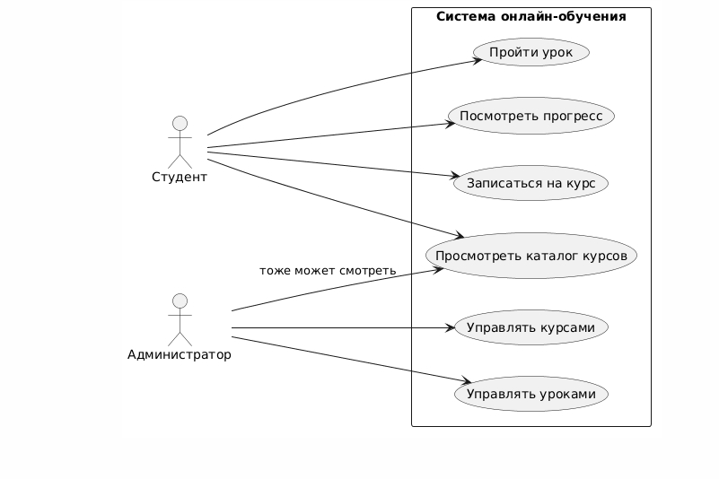
Рисунок 1 - Диаграмма прецедентов системы онлайн-обучения

2.Диаграмма классов (Class Diagram) Структура системы разделена на Model, View и Presenter. Модель содержит данные и бизнес-правила, View отвечает за отображение, Presenter принимает действия интерфейса и вызывает операции модели. На представленном скриншоте показаны три Presenter и три View; обязательные по заданию CoursePresenter и CourseView дополнительно предусматриваются проектом для открытия страницы курса и записи на обучение.

Основные классы предметной области
• Student: id (int), name (string), email (string). Представляет студента; через Enrollment связан с выбранными курсами. Операции записи и получения завершённых курсов выполняются через LearningService.
• Course: id (int), title (string), description (string), teacher (string). Содержит список Lesson; метод getLessons() возвращает уроки в порядке прохождения.
• Lesson: id (int), title (string), orderNumber (int), material (string). Хранит название, номер и учебный материал.
• Enrollment: id (int), student (Student), course (Course), completedLessons (Set<Lesson>). Фиксирует запись на курс и завершённые уроки; методы completeLesson() и isCourseCompleted() меняют и проверяют состояние обучения.
• Progress: totalLessons (int), completedCount (int), percentage (float). Метод calculate() вычисляет процент, isCompleted() проверяет полное завершение.
• LearningService: getCourses(), enroll(studentId, courseId), completeLesson(enrollmentId, lessonId), calculateProgress(enrollmentId). Централизует правила прохождения и обращение к хранилищу.
Связи классов
Student - Enrollment: один студент имеет ноль или несколько записей; каждая запись относится к одному студенту. Course - Enrollment: у курса может быть много записавшихся студентов. Course - Lesson: курс содержит упорядоченный набор уроков; концептуально это композиция, если уроки не переиспользуются между курсами. Enrollment - Progress: прогресс рассчитывается для конкретной записи студента на курс. Enrollment хранит завершённые уроки данного курса, но не владеет самими объектами Lesson.
Процент прохождения = (количество уникальных завершённых уроков / общее число уроков курса) × 100 %. При 100 % курс считается завершённым. Повторная отметка урока не должна увеличивать число завершённых уроков.
Распределение ответсвенности MVP
CatalogView, LessonView, ProgressView отображают соответствующие данные. CatalogPresenter, LessonPresenter, ProgressPresenter получают события от View, обращаются к LearningService и обновляют интерфейс. Для выполнения всех требований дополнительно необходимы CourseView и CoursePresenter: первый отображает карточку курса, второй обрабатывает открытие курса и запись студента. View не должна непосредственно изменять модель.
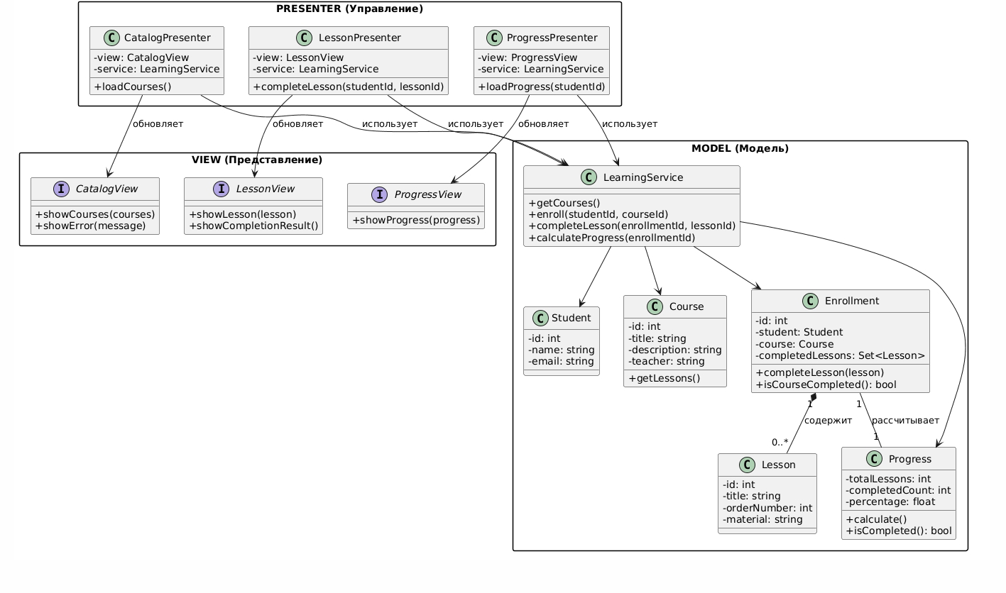
Рисунок 2 - Диаграмма классов Model, View и Presenter
3.Диаграмма последовательности (Sequence Diagram)
Диаграмма отражает завершение урока. Участники: студент, LessonView, LessonPresenter, LearningService и MySQL. Студент нажимает «Завершить урок», View вызывает onCompleteLessonClicked(studentId, lessonId), Presenter передаёт запрос в сервис. Сервис фиксирует завершение урока в хранилище, рассчитывает прогресс, запрашивает необходимые данные и возвращает обновлённый результат. Presenter вызывает showCompletionResult(progress), после чего View отображает подтверждение.
В реализации сервис также должен проверить запись студента на курс, принадлежность урока курсу и завершение предыдущих уроков. Эти проверки не изображены на присланной диаграмме, но необходимы по условиям предметной области. В показанной схеме MySQL выступает примером постоянного хранилища; выбор конкретной СУБД не является обязательным требованием задания.
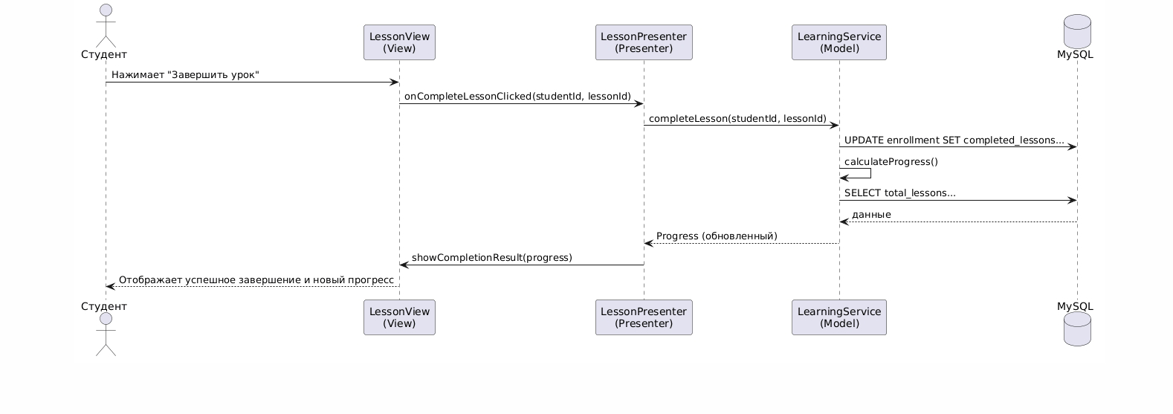
Рисунок 3 - Диаграмма последовательности завершения урока

4.Диаграмма деятельности (Activity Diagram)
Процесс начинается с открытия урока и изучения материала. Затем студент нажимает кнопку завершения, а система отмечает урок пройденным. Далее проверяется условие «Все уроки пройдены?». Если да, курс получает статус Completed. Если нет, вычисляется текущий процент прохождения и сохраняется прогресс. После объединения ветвей студенту отображается обновлённый результат.
В рамках реализации сохранение результата обязательно и при завершении последнего урока: статус Completed и прогресс 100 % должны быть записаны в базу данных. На представленном скриншоте действие «Сохранить прогресс в БД» находится только на ветви «нет», поэтому этот момент следует учитывать как уточнение логики проектирования.
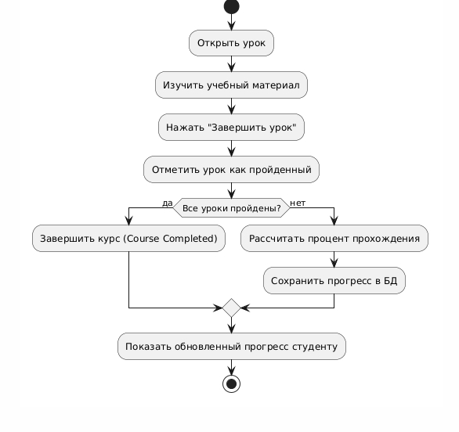
Рисунок 4 - Диаграмма деятельности прохождения урока

5.Диаграмма состояний (State Machine Diagram)
Диаграмма показывает жизненный цикл записи студента на курс (Enrollment). После записи объект переходит в состояние Enrolled. Когда студент начинает обучение, состояние меняется на InProgress. При завершении промежуточного урока объект остаётся в InProgress. После завершения всех уроков происходит переход в Completed - конечное состояние успешного прохождения курса.
Переход к Completed возможен только после завершения каждого урока курса. Состояние отражает обучение конкретного студента, а не изменение самого Course, поскольку разные студенты могут находиться на разных этапах одного курса.
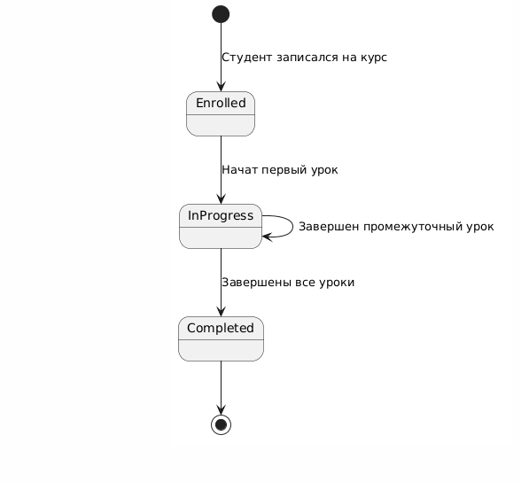
Рисунок 5 - Диаграмма состояний записи на курс

6.Диаграмма компонентов (Component Diagram)
Диаграмма показывает разделение приложения на четыре области. Web / UI (View Layer) содержит CatalogView, LessonView, ProgressView; для полного соответствия заданию требуется также CourseView. Presenter Layer содержит CatalogPresenter, LessonPresenter, ProgressPresenter и предусматриваемый CoursePresenter. Domain Layer (Model) включает LearningService и сущности Student, Course, Lesson, Enrollment, Progress. Infrastructure Layer содержит репозитории, работающие с MySQL.
Поток управления: действие пользователя возникает в View - передаётся соответствующему Presenter - обрабатывается LearningService - при необходимости сохраняется через репозиторий в MySQL - результат возвращается Presenter - View обновляется. Такое распределение исключает размещение правил обучения в элементах интерфейса и позволяет тестировать Presenter отдельно от отображения.
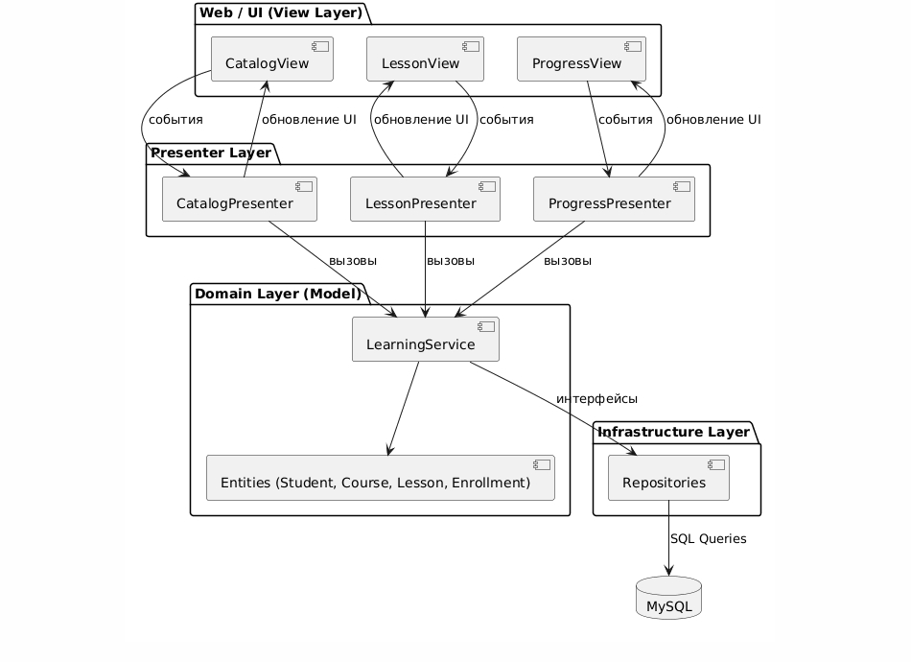
Рисунок 6 - Компонентная архитектура системы онлайн-обучения

7.Основные бизнес-правила системы
• Запись Enrollment создаётся для конкретной пары Student и Course; повторная запись не должна создавать дублирующее активное зачисление.
• Уроки проходятся по orderNumber: нельзя завершить следующий урок до завершения предыдущих.
• Завершённые уроки учитываются уникально, чтобы повторное нажатие не искажало процент.
• Прогресс рассчитывается отдельно для каждой записи на курс; после завершения всех уроков он равен 100 %.
• Сведения о завершённых уроках должны сохраняться постоянно и восстанавливаться при повторном входе.
• Список завершённых курсов формируется по записям студента со статусом Completed.

ВЫВОД
В ходе лабораторной работы разработана UML-модель системы онлайн-обучения по варианту 9. Определены основные сущности Student, Course, Lesson, Enrollment, Progress, их ответственность, атрибуты, методы и отношения. Описаны прецеденты использования, взаимодействие компонентов при завершении урока, последовательность действий, состояния обучения и компонентная структура приложения.
Архитектурный шаблон MVP разделяет отображение данных, обработку действий пользователя и предметную логику. Для полноты реализации варианта предусмотрены четыре Presenter: каталога, страницы курса, урока и прогресса. Полученная проектная модель служит основой для последующей разработки веб-приложения и хранения результатов обучения.

